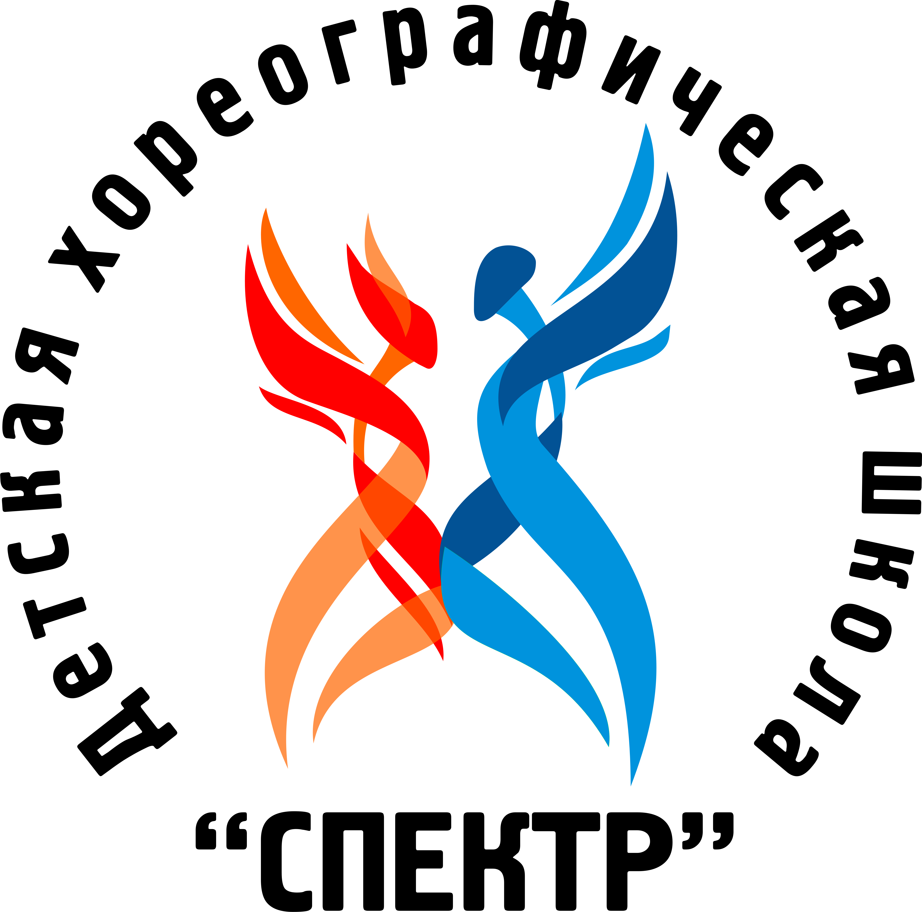Муниципальное бюджетное учреждение дополнительного образования
«Детская хореографическая школа «Спектр» г. Юрги»

Условия работы приёмной комиссии

Период работы приёмной комиссии:
с 15 апреля по 10 июня

Приём документов:
для поступающих на предпрофессиональную программу
с 15 апреля по 31 мая
для поступающих на общеразвивающие программы
с 15 апреля по 10 июня

Состав комиссии:
- Марина М.Н. – председатель приёмной комиссии.
- Демидова Е.А. – член приёмной комиссии.
- Эресман А.А. – секретарь приёмной комиссии.

Приёмные дни и часы:
- Понедельник-среда с 09.00. до 16.00.
- Четверг-пятница с 13.00. до 18.00.

Перечень документов, которые необходимо предоставить
родителям поступающих детей
- заявление установленного образца на имя директора школы;
- копия свидетельства о рождении ребенка;
- копия документа, удостоверяющего личность подающего заявление родителя (законного представителя) ребенка;
- медицинская справка из детской поликлиники с печатью учреждения об отсутствии противопоказаний для занятий в школе (подтверждающая возможность осваивать предпрофессиональную программу в области хореографического искусства);
- согласие родителей (законных представителей) несовершеннолетних граждан на обработку персональных данных;
- 1 фотография ребенка 34.

Контактный телефон для справок: 6-63-39

